**LAPORAN PRAKTIKUM 2**



Dosen Pengampu :   
Dr. Wahyudi, S.T., M.T.

Nama: Muhammad Rayhan Anugrah  
NIM: 2311533019

**FAKULTAS TEKNOLOGI INFORMASI**

**DEPARTEMEN INFORMATIKA**

**UNIVERSITAS ANDALAS**

**2024**

1. **Pendahuluan**
2. Tujuan Praktikum
3. Memahami konsep dasar ekspresi dalam Java dan cara mengevaluasinya.
4. Mempelajari berbagai jenis operator dalam Java dan penggunaannya dalam membentuk ekspresi yang kompleks.
5. Menguasai proses deklarasi variabel dan pemilihan tipe data yang tepat sesuai kebutuhan program.
6. Mempraktikkan inisialisasi variabel dan memahami ruang lingkup (scope) variabel dalam program Java.
7. Mengeksplorasi teknik-teknik penggabungan string
8. Kajian Teori

Dalam dunia pemrograman Java, ekspresi memainkan peran penting sebagai komponen dasar untuk melakukan berbagai operasi dan manipulasi data. Ekspresi dapat didefinisikan sebagai kombinasi dari nilai, variabel, operator, dan pemanggilan metode yang menghasilkan suatu nilai ketika dievaluasi. Java menawarkan beragam jenis ekspresi yang memungkinkan programmer untuk melakukan perhitungan matematika, manipulasi string, perbandingan nilai, dan operasi logika.

Salah satu jenis ekspresi yang sering digunakan adalah ekspresi aritmatika. Ekspresi ini melibatkan penggunaan operator matematika seperti penjumlahan (+), pengurangan (-), perkalian (*), pembagian (/), dan modulus (%). Misalnya, ekspresi "3 * 4" akan menghasilkan nilai 12, sementara "14 / 4" akan menghasilkan 3, dan "14 % 4" akan menghasilkan sisa pembagian yaitu 2. Ekspresi aritmatika ini sangat berguna dalam melakukan perhitungan numerik dalam program.

Selain ekspresi aritmatika, Java juga mendukung ekspresi string yang memungkinkan manipulasi dan penggabungan teks. Operator '+' dalam konteks string digunakan untuk menggabungkan dua atau lebih string menjadi satu. Sebagai contoh, ekspresi "Hello" + " " + "World" akan menghasilkan string "Hello World". Kemampuan untuk menggabungkan string ini sangat bermanfaat dalam membuat output yang lebih informatif dan mudah dibaca.

Deklarasi variabel merupakan aspek penting lainnya dalam pemrograman Java. Variabel berfungsi sebagai wadah untuk menyimpan data yang dapat digunakan dan dimodifikasi selama program berjalan. Dalam Java, deklarasi variabel melibatkan penentuan tipe data dan pemberian nama variabel. Misalnya, "int angka = 5;" mendeklarasikan variabel bernama "angka" dengan tipe data integer dan memberikan nilai awal 5.

Penggabungan string dan penggunaan variabel sering kali dilakukan bersamaan untuk menghasilkan output yang dinamis. Sebagai contoh, jika kita memiliki variabel "nama" dengan nilai "John", kita dapat menggunakan ekspresi "Halo, " + nama + "!" untuk menghasilkan string "Halo, John!". Ini menunjukkan bagaimana ekspresi string dapat dikombinasikan dengan variabel untuk menciptakan pesan yang personal dan informatif.

Pemahaman mendalam tentang berbagai jenis ekspresi, teknik penggabungan string, dan deklarasi variabel sangat penting dalam pengembangan program Java yang efektif dan efisien. Dengan menguasai konsep-konsep ini, programmer dapat membuat kode yang lebih fleksibel, mudah dibaca, dan mudah dipelihara. Selain itu, penguasaan materi ini juga membuka pintu untuk mempelajari konsep-konsep Java yang lebih kompleks di masa depan.

1. **Pembahasan**
2. 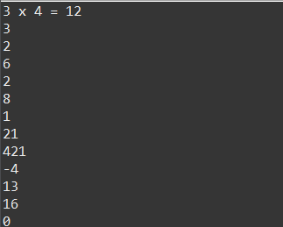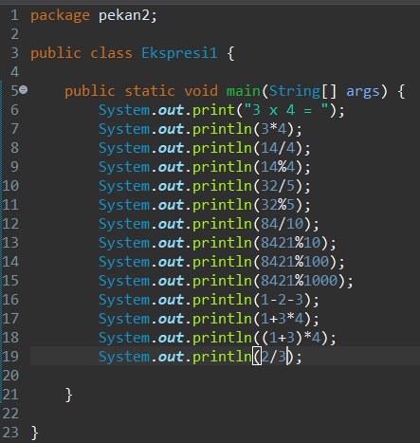Class Ekspresi1

Program Java pada gambar ini memiliki nama class "Ekspresi1" yang terdapat pada package "pekan2". Program ini memiliki satu metode utama "main" yang mana merupakan titik awal eksekusi program dari class ini.

Berikut penjelasan masing-masing baris yang terdapat dalam System.out.println:

1. System.out.print("3 x 4 = ");: Perintah ini mencetak string "3 x 4 = " ke layar tanpa berpindah baris.
2. System.out.println(3*4);: Perintah ini menghitung perkalian 3 * 4 dan mencetak hasilnya (12) ke layar dengan berpindah baris.
3. System.out.println(14/4);: Perintah ini menghitung pembagian 14 / 4 dan mencetak hasilnya (3) ke layar dengan berpindah baris.
4. System.out.println(14%4);: Perintah ini menghitung sisa bagi (modulo) dari 14 / 4 dan mencetak hasilnya (2) ke layar dengan berpindah baris.
5. System.out.println(32/5);: Perintah ini menghitung pembagian 32 / 5 dan mencetak hasilnya (6) ke layar dengan berpindah baris.
6. System.out.println(32%5);: Perintah ini menghitung sisa bagi (modulo) dari 32 / 5 dan mencetak hasilnya (2) ke layar dengan berpindah baris.
7. System.out.println(84/10);: Perintah ini menghitung pembagian 84 / 10 dan mencetak hasilnya (8) ke layar dengan berpindah baris.
8. System.out.println(8421%10);: Perintah ini menghitung sisa bagi (modulo) dari 8421 / 10 dan mencetak hasilnya (1) ke layar dengan berpindah baris.
9. System.out.println(8421%100);: Perintah ini menghitung sisa bagi (modulo) dari 8421 / 100 dan mencetak hasilnya (21) ke layar dengan berpindah baris.
10. System.out.println(8421%1000);: Perintah ini menghitung sisa bagi (modulo) dari 8421 / 1000 dan mencetak hasilnya (421) ke layar dengan berpindah baris.
11. System.out.println(1-2-3);: Perintah ini menghitung pengurangan 1 - 2 - 3 dan mencetak hasilnya (-4) ke layar dengan berpindah baris.
12. System.out.println(1+3*4);: Perintah ini menghitung penjumlahan 1 + (3 * 4) dan mencetak hasilnya (13) ke layar dengan berpindah baris.
13. System.out.println((1+3)4);: Perintah ini menghitung penjumlahan (1 + 3) * 4 dan mencetak hasilnya (16) ke layar dengan berpindah baris.
14. System.out.println(2/3);: Perintah ini menghitung pembagian 2 / 3 dan mencetak hasilnya (0) ke layar dengan berpindah baris.
15. Class Ekspresi2

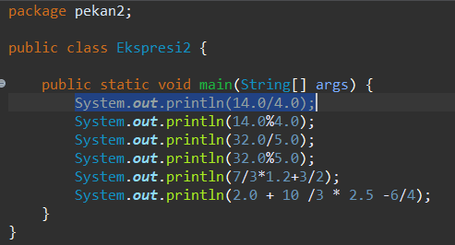

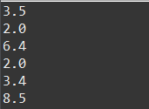

Program Java ini, yang terdapat dalam kelas Ekspresi2, mendemonstrasikan berbagai operasi aritmatika dan penggunaan ekspresi matematika. Mari kita telusuri cara kerja program ini secara rinci, dengan fokus pada isi dari fungsi main.

Pertama-tama, program mencetak hasil pembagian 14.0 dengan 4.0 menggunakan perintah System.out.println(14.0/4.0). Penggunaan angka desimal di sini menandakan bahwa operasi dilakukan dengan presisi floating-point. Hasilnya adalah 3.5, yang merupakan hasil pembagian yang tepat antara kedua bilangan tersebut.

Selanjutnya, program menampilkan hasil dari operasi modulus (sisa pembagian) antara 14.0 dan 4.0 dengan perintah System.out.println(14.0%4.0). Meskipun menggunakan bilangan desimal, operasi modulus tetap menghasilkan sisa pembagian. Dalam kasus ini, hasilnya adalah 2.0, karena 14 dibagi 4 menghasilkan sisa 2.

Baris ketiga mencetak hasil pembagian 32.0 dengan 5.0 (System.out.println(32.0/5.0)). Sekali lagi, penggunaan bilangan desimal memastikan hasil yang akurat. Hasilnya adalah 6.4, yang merupakan hasil pembagian yang tepat antara kedua bilangan tersebut.

Operasi berikutnya menghitung sisa pembagian (modulus) dari 32.0 dengan 5.0 (System.out.println(32.0%5.0)). Hasilnya adalah 2.0, yang merupakan sisa setelah 32 dibagi 5 sebanyak mungkin.

Pada baris kelima, program melakukan serangkaian operasi matematika yang lebih kompleks: System.out.println(7/3*1.2+3/2). Di sini, urutan operasi sangat penting. Pertama, 7/3 dihitung, yang dalam pembagian integer menghasilkan 2. Kemudian, hasil ini dikalikan dengan 1.2 (menjadi 2.4). Selanjutnya, 3/2 dihitung, yang dalam pembagian integer menghasilkan 1. Akhirnya, 2.4 ditambahkan dengan 1, menghasilkan 3.4 sebagai hasil akhir.

Terakhir, program mengevaluasi ekspresi yang lebih rumit: 2.0 + 10 /3 * 2.5 -6/4. Urutan operasi kembali menjadi kunci di sini. Pertama, 10/3 dihitung (menghasilkan 3 dalam pembagian integer), lalu hasilnya dikalikan dengan 2.5 (menjadi 7.5). Kemudian, 6/4 dihitung (menghasilkan 1 dalam pembagian integer). Akhirnya, semua hasil ini digabungkan: 2.0 + 7.5 - 1, yang menghasilkan 8.5.

1. Class GabungString

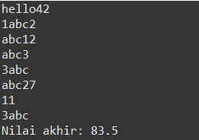

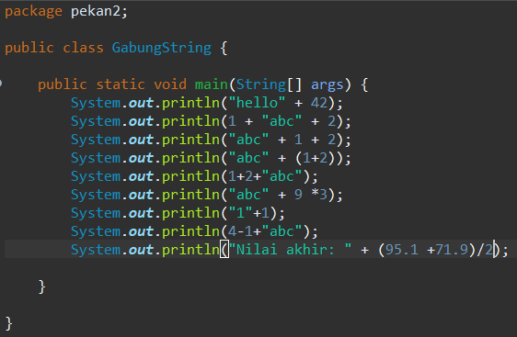

Program ini mendemonstrasikan berbagai cara penggabungan string dan operasi aritmetika dalam Java. Mari kita telaah setiap baris perintah di dalam fungsi main secara rinci:

System.out.println("hello" + 42); Program ini mencetak hasil penggabungan string "hello" dengan angka 42. Java akan mengonversi angka 42 menjadi string dan menggabungkannya, menghasilkan "hello42".

System.out.println(1 + "abc" + 2); Di sini, angka 1 digabungkan dengan string "abc", lalu hasilnya digabungkan lagi dengan angka 2. Hasilnya adalah "1abc2".

System.out.println("abc" + 1 + 2); Program menggabungkan string "abc" dengan angka 1, lalu hasilnya digabungkan lagi dengan angka 2. Karena dimulai dengan string, semua angka dikonversi menjadi string, menghasilkan "abc12".

System.out.println("abc" + (1+2)); Ekspresi dalam kurung (1+2) dievaluasi terlebih dahulu, menghasilkan 3. Kemudian hasilnya digabungkan dengan "abc", menghasilkan "abc3".

System.out.println(1+2+"abc"); Operasi penjumlahan 1+2 dilakukan terlebih dahulu, menghasilkan 3. Kemudian hasilnya digabungkan dengan string "abc", menghasilkan "3abc".

System.out.println("abc" + 9 *3); Perkalian 9*3 dilakukan terlebih dahulu, menghasilkan 27. Kemudian hasilnya digabungkan dengan "abc", menghasilkan "abc27".

System.out.println("1"+1); String "1" digabungkan dengan angka 1. Angka 1 dikonversi menjadi string, sehingga hasilnya adalah "11".

System.out.println(4-1+"abc"); Pengurangan 4-1 dilakukan terlebih dahulu, menghasilkan 3. Kemudian hasilnya digabungkan dengan "abc", menghasilkan "3abc".

System.out.println("Nilai akhir: " + (95.1 +71.9)/2); Penjumlahan dan pembagian dalam kurung dilakukan terlebih dahulu: (95.1+71.9)/2, yang menghasilkan 83.5. Kemudian hasilnya digabungkan dengan string "Nilai akhir: ", menghasilkan "Nilai akhir: 83.5".

Program ini secara efektif mengilustrasikan bagaimana Java menangani operasi penggabungan string dan aritmetika disertai pentingnya urutan operasi dalam ekspresi yang melibatkan string dan angka. Setiap baris yang mencetak hasil ke layar memungkinkan pengguna untuk melihat dan memahami perilaku yang berbeda-beda dalam setiap kasus.

1. Class Receipt1

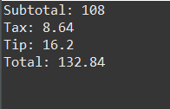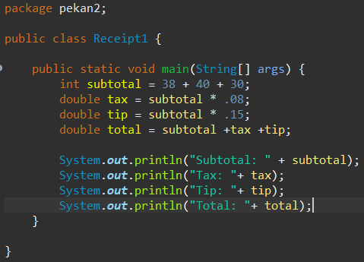

Fungsi main dalam kode ini melakukan serangkaian operasi perhitungan dan pencetakan:

1. Pertama, variabel integer 'subtotal' dideklarasikan dan diinisialisasi dengan hasil penjumlahan 38 + 40 + 30.
2. Selanjutnya, variabel double 'tax' dihitung dengan mengalikan 'subtotal' dengan 0.08 (8%).
3. Kemudian, variabel double 'tip' dihitung dengan mengalikan 'subtotal' dengan 0.15 (15%).
4. Variabel double 'total' dihitung dengan menjumlahkan 'subtotal', 'tax', dan 'tip'.
5. Setelah perhitungan selesai, program mencetak hasil ke konsol:

Baris pertama mencetak "Subtotal: " diikuti nilai 'subtotal'.

Baris kedua mencetak "Tax: " diikuti nilai 'tax'.

Baris ketiga mencetak "Tip: " diikuti nilai 'tip'.

Baris terakhir mencetak "Total: " diikuti nilai 'total'.

Setiap perintah System.out.println() mencetak teks dan nilai variabel yang sesuai, diikuti dengan baris baru, sehingga setiap informasi ditampilkan pada baris terpisah di konsol.

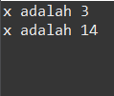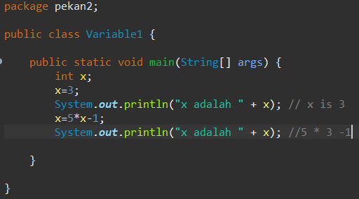5. Class Variable1

kode ini melakukan serangkaian operasi dengan variabel x:

1. Pertama, variabel integer 'x' dideklarasikan tanpa inisialisasi awal.
2. Kemudian, 'x' diberi nilai 3 dengan perintah assignment x = 3.  
   Program mencetak ke konsol dengan System.out.println("x adalah " + x), menampilkan nilai x saat ini (3).
3. Selanjutnya, nilai x diubah dengan operasi x = 5 * x - 1. Ini menghitung 5 dikali nilai x saat ini (3), lalu dikurangi 1. Hasilnya (14) kemudian disimpan kembali ke x.
4. Akhirnya, program kembali mencetak ke konsol dengan System.out.println("x adalah " + x), menampilkan nilai x yang baru (14).

Setiap perintah System.out.println() mencetak teks "x adalah " diikuti dengan nilai x saat itu, kemudian membuat baris baru, sehingga setiap output ditampilkan pada baris terpisah di konsol.

6. Class Variable2

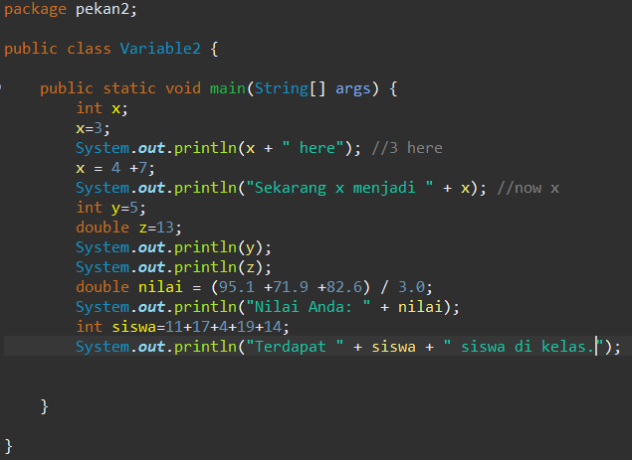

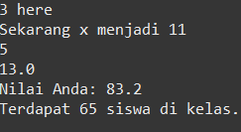

Kode dimulai dengan mendeklarasikan variabel integer x tanpa nilai awal, kemudian menginisialisasinya dengan nilai 3. Nilai x ini kemudian dicetak ke konsol bersama dengan string " here". Selanjutnya, nilai x diubah menjadi hasil penjumlahan 4 dan 7, yaitu 11, dan dicetak kembali dengan pesan yang menunjukkan perubahan nilai tersebut. Kode berlanjut dengan mendeklarasikan dan menginisialisasi dua variabel baru: integer y dengan nilai 5 dan double z dengan nilai 13. Kedua nilai ini dicetak ke konsol pada baris terpisah. Berikutnya, program melakukan perhitungan rata-rata dari tiga nilai menggunakan tipe data double dan menyimpan hasilnya dalam variabel nilai. Hasil perhitungan ini kemudian dicetak ke konsol dengan pesan "Nilai Anda: " diikuti nilai rata-rata. Terakhir, program menjumlahkan lima angka untuk menghitung jumlah siswa dan menyimpannya dalam variabel integer siswa. Jumlah ini kemudian dicetak ke konsol dalam sebuah kalimat yang menginformasikan jumlah siswa di kelas. Setiap perintah System.out.println() menghasilkan output pada baris baru di konsol, memastikan setiap hasil cetak terpisah dengan jelas.

1. **Kesimpulan**

Praktikum ini memberikan pemahaman yang mendalam tentang tiga konsep fundamental dalam pemrograman Java: ekspresi, deklarasi variabel, dan penggabungan string. Melalui serangkaian eksperimen dan latihan praktis, kami telah mengeksplorasi berbagai aspek dari konsep-konsep ini, yang merupakan landasan penting untuk pengembangan aplikasi Java yang lebih kompleks.

Selama praktikum, kita telah mempelajari bahwa ekspresi adalah unit dasar komputasi dalam Java. Ekspresi dapat berupa nilai tunggal, variabel, atau kombinasi operator dan operand yang menghasilkan nilai. Kita sudah mengeksplorasi jenis ekspresi, termasuk ekspresi aritmatika yang melibatkan operator seperti +, -, *, /, dan % untuk melakukan perhitungan matematika dasar.

Praktikum ini juga memfokuskan pada deklarasi dan penggunaan variabel dalam Java. Kita belajar bahwa variabel adalah cara untuk menyimpan data dalam program. Beberapa poin yang sudah dipelajari meliputi sintaks deklarasi variabel, berbagai tipe data primitif seperti int.

Selain itu, kita sudah mempelajari cara menginisialisasi variabel dan pemberian nilai awal. Pemahaman mendalam tentang variabel ini penting karena merupakan fondasi untuk menyimpan dan memanipulasi data dalam program Java.

Bagian terakhir dari praktikum berfokus pada manipulasi dan penggabungan string, yang merupakan operasi yang sangat umum dalam pemrograman Java. Kami mempelajari penggunaan operator '+' untuk menggabungkan string.